MINISTÉRIO DO MEIO AMBIENTE
INSTITUTO CHICO MENDES DE CONSERVAÇÃO DA BIODIVERSIDADE
DIRETORIA DE CRIAÇÃO E MANEJO DE UNIDADES DE CONSERVAÇÃO
COORDENAÇÃO GERAL DE PROTEÇÃO
COORDENAÇÃO DE EMERGÊNCIAS AMBIENTAIS

NOTA INFORMATIVA

Incêndios Florestais em Unidades de Conservação Federais

17 de agosto de 2012
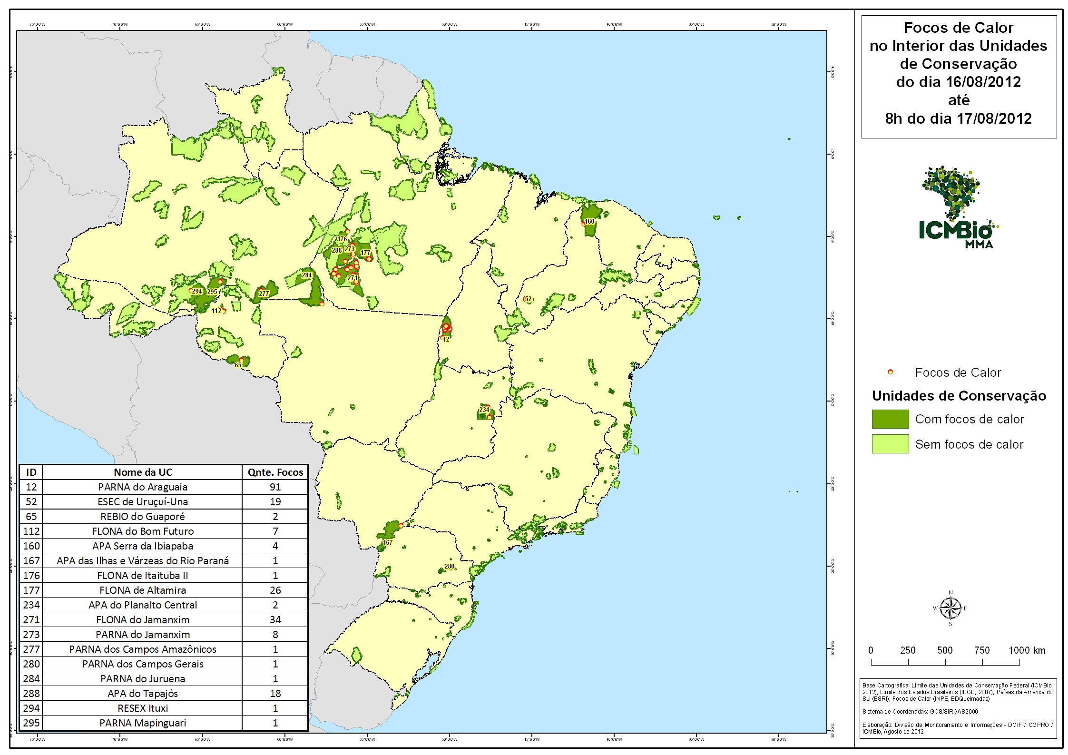
Figura 1: Unidades de Conservação Federais com focos identificados por meio do monitoramento de satélites do INPE

UNIDADES DE CONSERVAÇÃO EM NÍVEL I (Incêndios de pequeno porte)

1.PARNA das Nascentes do Rio Parnaíba
Área da UC: 724.324 ha
Brigadistas contratados: 28
Parceiros mobilizados:
Situação Atual: Brigada em campo. A COEM enviará dois instrutores de brigada e fiscais no dia 21 de agosto.
Área Atingida por Incêndio em 2012: 40.095,47 há

2.FLONA do Jamanxim
Área da UC: 1.301.643 ha
Brigadistas contratados: 14
Parceiros mobilizados:
Situação Atual: Equipe gestora e brigada em campo apoiando ações de fiscalização de desmatamento. Os incêndios estão ocorrendo principalmente nas áreas de pastagens. A COEM enviará dois instrutores de brigada e fiscais para apoiar as atividades.
Área Atingida por Incêndio em 2012: 433,63 ha

3.PARNA do Araguaia
Área da UC: 555.517 ha
Brigadistas contratados: 21
Parceiros mobilizados:
Situação Atual: Brigada em campos protegendo a Mata do Mamão, zona intangível.
Área Atingida por Incêndio em 2012: 68.714,43 ha

4.PARNA Mapinguari
Área da UC: 1.776.928,11 ha
Brigadistas contratados: 21
Parceiros mobilizados:
Situação Atual: A brigada esta em campo combatendo.
Área Atingida por Incêndio em 2012: 8.244,15 ha

7.ESEC Uruçui-Una
Área da UC: 135.122,26 ha
Brigadistas contratados: 14
Parceiros mobilizados:
Situação Atual: Brigada em campo combatendo.
Área Atingida por Incêndio em 2012: 4.567,77 ha

12.APA do Tapajós
Área da UC: 2.059.930ha
Brigadistas contratados: 0
Parceiros mobilizados:
Situação Atual: Gestor em campo para averiguar a situação.
Área Atingida por Incêndio em 2012:

13.FLONA do Bom Futuro
Área da UC:97.385ha
Brigadistas contratados: 14
Parceiros mobilizados:
Situação Atual: A brigada está combatendo os focos que surgem. Há indícios de incêndios criminosos em locais sem vias de acesso por veículos.
Área Atingida por Incêndio em 2012:

15.PARNA do Juruena
Área da UC:1.958.005ha
Brigadistas contratados: 0
Parceiros mobilizados:
Situação Atual: Segundo a gestora da UC, o fogo se deu numa região de área não regularizada e próxima a uma propriedade particular. Haverá um sobrevôo na próxima semana para averiguar.
Área Atingida por Incêndio em 2012:

